Конспект урока по математике в 5 классе по учебнику Виленкина Н.Я.
Тема и номер урока в теме: Среднее арифметическое, первый урок.
Работу выполнила: Артименко Тамара Алексеевна.
Место работы: БОУ г. Омска «СОШ№72 с УИОП»
Должность: учитель математики.
Цели урока:
Образовательные:
-узнать, что такое среднее арифметическое; правило нахождения среднего арифметического.
-научиться находить среднее арифметическое при решении практических задач.
Развивающие:
- содействовать развитию у учащихся логического мышления и математической речи;
-развивать умения производить анализ и поиск информации в учебнике, анализировать и делать выводы на основе полученной информации;
-содействовать умению осуществлять сотрудничество и кооперацию с учителем и сверстниками;
-создать условия для развития у учащихся умений осуществлять самоконтроль и самооценку учебной деятельности.
Воспитательные:
-формирование личной мотивации необходимости изучения данной темы для каждого ученика;
- дать возможность самостоятельно определять и высказывать самые простые правила поведения при общении и сотрудничестве.
Тип урока: урок изучения нового материала.
Формы работы: индивидуальная, фронтальная, групповая.
Оборудование: презентация к уроку, проектор, экран, ростомер, весы, рулетка, линейка, ватман.
Ход урока.
1. Мотивирование к учебной деятельности (организационный момент) – 1-3 минуты.
Здравствуйте ребята, я рада всех вас видеть. Проверьте своё рабочее место, есть ли все необходимое для работы? И если всё на месте, потихонечку присаживаемся. Поскольку сегодня большую часть урока вы будете работать в группах, то рассаживаетесь вы по 5 человек, согласно списку.
2. Устная работа (7-10 минут).
Сегодняшний урок ребята начнём, как обычно с устной разминки. В работе повторим правила действия с десятичными дробями. Возьмите каждый свой файл, он подписан. Достаньте лист, белого цвета, где написана устная работа. Выполняя работу, разгадываем зашифрованную фразу. Работа продолжается до первого расшифровавшего фразу.
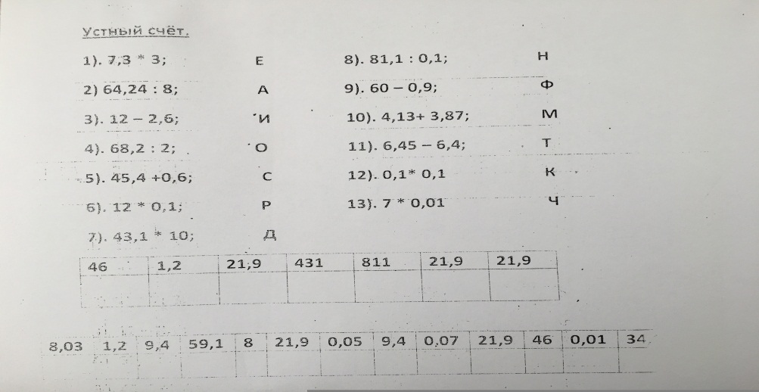
Итак, ребята фраза расшифрована, возьмите файл, найдите лист успешности.
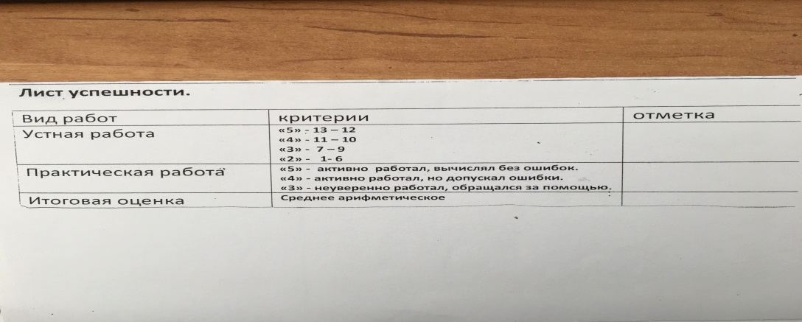
Подпишите его и в нём найдите вид работы и оцените её, по критериям написанным в листе, возьмём в руки карандаш и за верный ответ поставим «+», а за неверный «-» (Фронтальная работа, самопроверка, презентация)
Ребята, поднимите руки те, кто получил «5»; «4»; «3»? Проанализируйте, почему?
-Среднее арифметическое, мы знаем, что это означает? …Хотим узнать?... Как мы сможем это узнать, где сможем взять информацию? (ответы детей: учитель расскажет, в учебнике, в интернете). Научиться решать задачи, используя понятие среднее арифметическое, хотим?
3. Постановка учебной задачи ( 1-2 минуты).
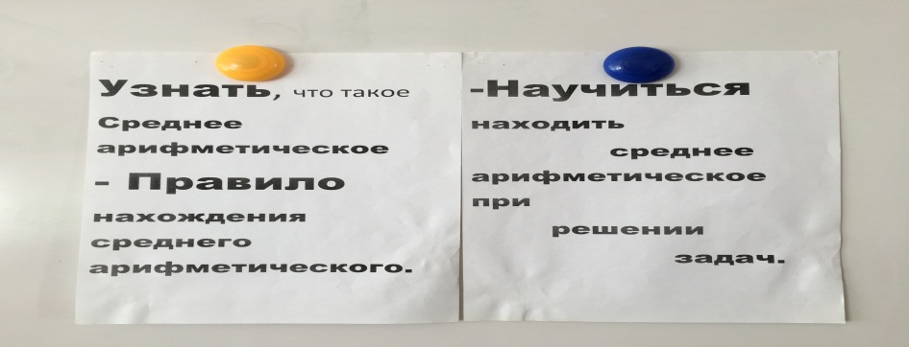
4.Открытие новых знаний (3-4 минуты) (Индивидуальная работа с текстом учебника).
План работы:
Ребята, откройте учебник, стр.226, п.38, задача 1.
1. Прочитай внимательно задачу №1, её решение и ответь на вопросы:
1) Какие действия выполняли с числами?
2) почему сумму разделили на 3?
2. Прочитай и запомни определение. Среднего арифметического нескольких чисел?
-Фронтальное обсуждение, ответов на вопросы (на слайде).
5. Первичное закрепление (3-4 минуты).(Фронтальная работа).
-Решаем вместе задачи:
1) Ребята, назовите любые четыре числа в пределах десяти. Сложите их, вы в тетрадях, а я на доске
3+5+1+4:4=
Сумма ли это? Чего не хватает, чтобы сумма делилилась на 4?( скобок)
(3+5+1+4) :4=…..
Переходим к пошаговому составлению алгоритма, правила. ( Плакат на доске и в презентации).
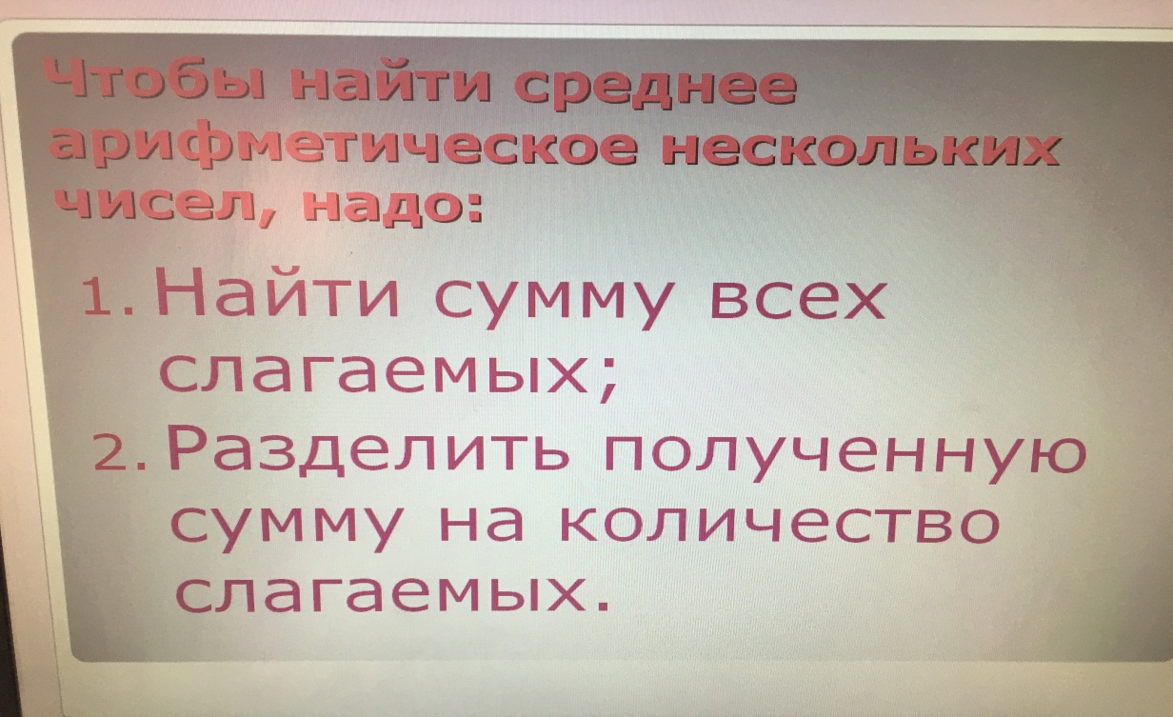

2) ( дети в тетрадях, я на доске) задача про Алину
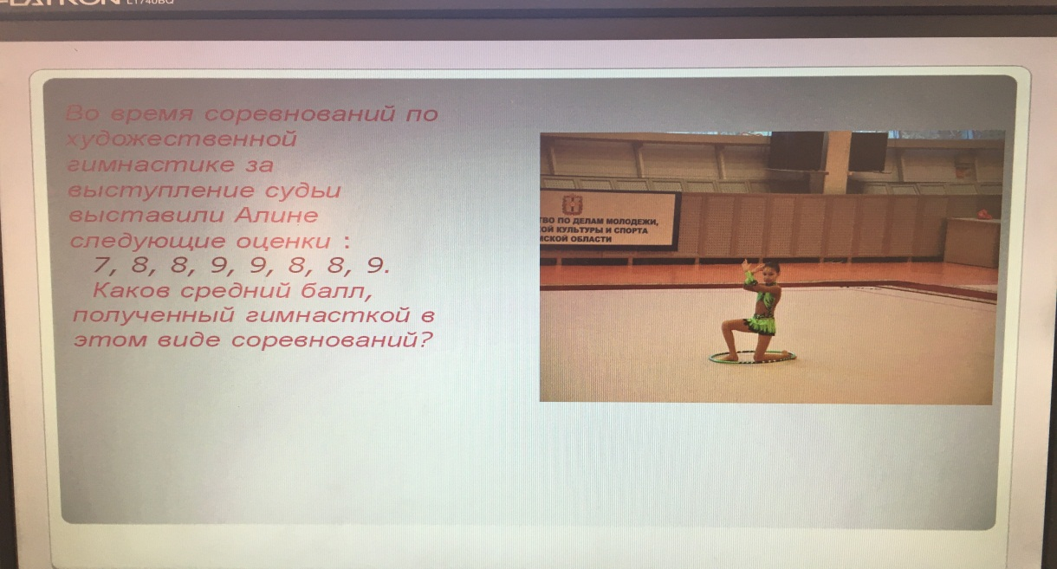
(7+8+8+9+9+8+8+9):8=8,25.
3) (самостоятельно) Кто победит в олимпиаде?
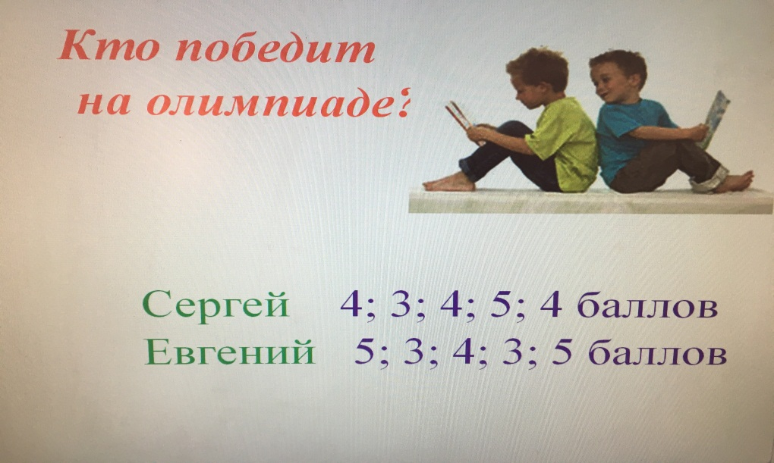
- Обратим ещё раз внимание на пошаговый алгоритм правила ( Плакат на доске ).
6.Практическая работа. (13-15 минут)
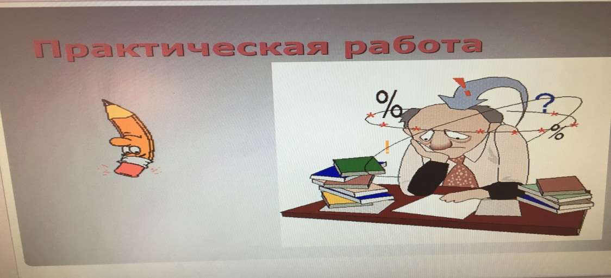
Работа в группах ( задания лежат на столах ). Найти:
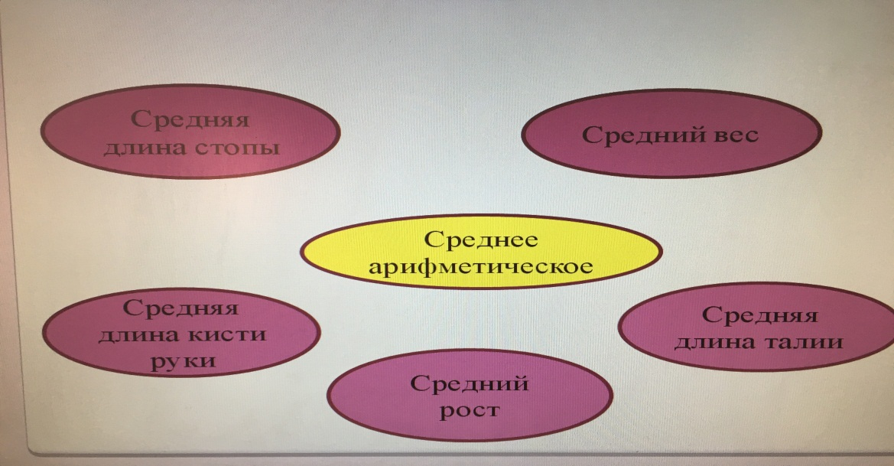
Ребята, в файле каждый из вас найдите инструкцию, по которой будете следовать, выберите координатора в группе (кто измеряет, взвешивает…; кто записывает результат ; кто заносит данные на плакат; кто заранее начинает вычисления; старший следит за чёткостью работы). У каждого в тетради должны быть результаты измерений и вычисления. После того как ребята сверят данные, конечный результат переносится на плакат. Координатор группы, или любой из членов группы защищают работу (ещё раз проговаривая, что нужно было найти и как они это делали)
Инструкция.
1. Измерить ……
2. Записать данные в тетрадь.
3.Найти сумму измерений.
4.Разделить полученную сумму на количество измерений.
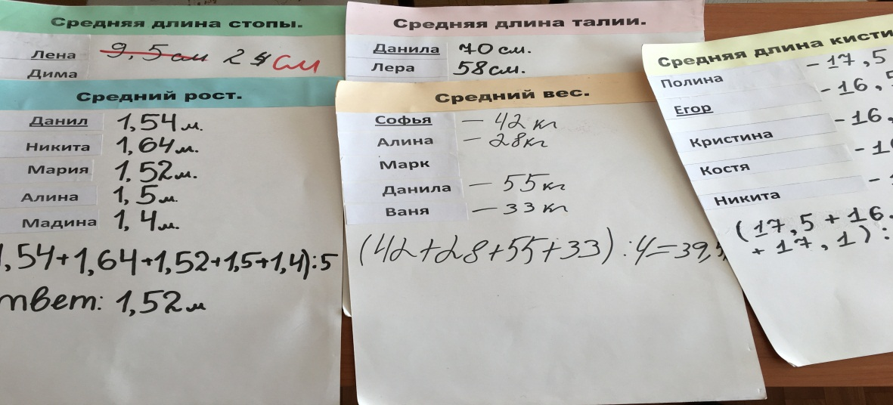

Ребята, возьмите лист успешности и по критериям, оцените друг друга
( взаимооценка – с обсуждением). И каждый из вас, используя среднее арифметическое, поставьте себе итоговую оценку.
-Ребята, у кого осталось время возьмите в файле желтые листочки с задачами на сообразительность и порешайте их самостоятельно.
( Фронтально разберём задачи на сообразительность)
Задачи на сообразительность.
Подключите свои знания, смекалку, сообразительность, чувство юмора и попытайтесь отыскать «среднее арифметическое» не чисел, а предметов, которые нас окружают. Итак, среднее арифметическое:
1). Велосипеда и мотоцикла.
2) Трамвая и поезда.
3). Апельсина и лимона.
4)Туфельки и сапога.
5)Пианино и баяна.

Откроем дневники запишем домашнее задание
7. Домашнее задание.(1-2 минуты)
1)№1524(а); 1525.
2) Мини – сообщения. Где в жизни необходимо находить среднее арифметическое.
8.Рефлексия учебной деятельности на уроке (2-3минуты).
Что нового узнали на уроке?
Что называют средним арифметическим? Как его найти?
- Ребята, в файле возьмите голубые листочки (вопросы) и ответьте на один из вопросов.
Сегодня на уроке я узнал(а)…
Было трудно…
Я понял(а), что…
Теперь я могу…
Я научился(лась)

( сложите все в файл, координатор группы сдайте файлы и тетради)
Ребята, когда будете выходить из класса я прошу каждого из вас на « дерево настроений» поместить свой листочек, если настроение хорошее - то зелёный, если тревожно - то красный.
- Урок окончен.
Всем спасибо!
Доброго вам дня!
Вы лучшие!

